**Сценарий театрализации по русской народной сказке "Репка" в старшей логопедической группе «Светлячок».**

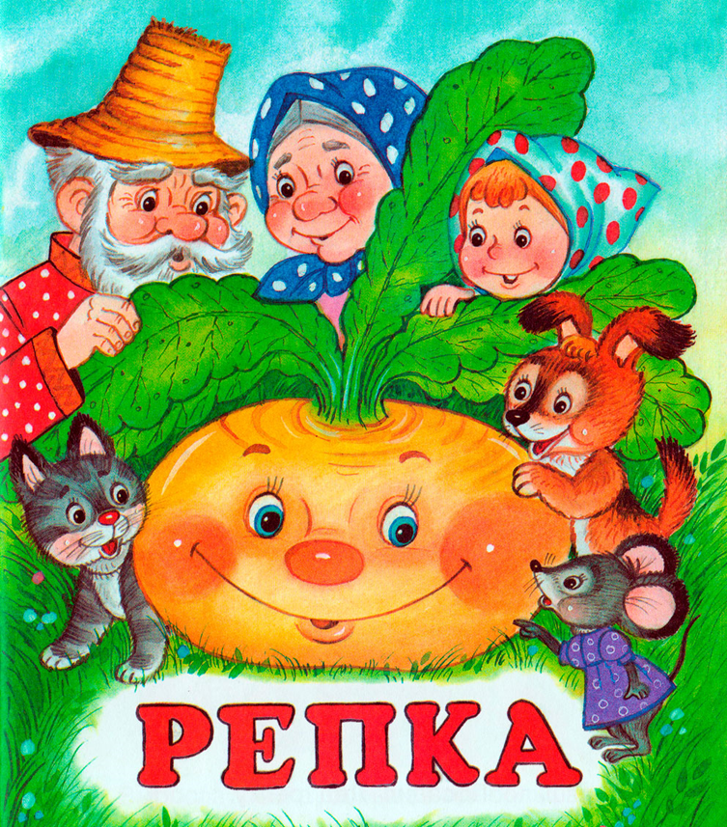

МБДОУ № 50 г. Шахты

2023 г.

***Сценарий театрализации по русской народной сказке "Репка" для старшего дошкольного возраста (5-6 лет).***

**Цель:** создание условий для развития личности ребёнка средствами театральной деятельности.

**Задачи:**

- развивать личность ребёнка, прививая устойчивый интерес к музыкально-театральной деятельности; совершенствовать артистические навыки детей в плане переживания и воплощения в образ, побуждать их к созданию новых образов;

- активизировать словарь;

- воспитывать любовь к чтению сказок, живой интерес к окружающему миру; научить ребенка доброте, культуре общения.

**Предварительная работа:** чтение р.н.с «Репка»; дидактическая игра «Овощи-фрукты»; рассматривание иллюстраций; беседы.

**Декорации**: дом, огород, пенек, зерно репки,  лопата, лейка, костюмы  и  маски героев.

**Действующие лица**: сказочница, репка, дед, бабка, внучка, Жучка, Мурка, мышка.

**Ход занятия**

Сегодня мы с вами отправимся в сказку:

А сказка будет вот про что…

 Круглый бок, желтый бок,  
Сидит на грядке колобок.  
 В земле засел крепко.  
 Конечно, это …(Репка)

Есть в деревне поворот, рядом частный огород,  
Двор и домик небольшой – здесь живет старик с семьей.  
Были там и ты, и я – что же это за семья?

(ответы детей).  
Чтобы нам не маяться, расскажем, кто - чем занимается.

**Сценарий по сказке «Репка» в старшей группе**

**Сказочница:**

Посидите тихо, детки,

Да послушайте про репку…

Сказка, может, и мала,

Но про важные дела.

Начинается как надо:

Жили-были дед да баба,

Внучка, Жучка, Мурка-кошка,

И в подполье Мышка-крошка.

 Прямо – деда огород,

Дальше – сказочка пойдет.

***Сказочница уходит.***

***Выходит на сцену дед и встает рядом с домиком.***

**Дед:**

Пришла пора красная,

Теплая, да ясная,

С новою заботою,

Собирайся, народ,

Выходи в огород.

***Берет лопату и встает посередине сцены.***

**Дед:**

Эх, землица хороша! Легкая да теплая! (***копает***)

Семя как в постельку ляжет (***сажает семечко***)

Теперь пойду, позавтракаю.

А Машенька придет – пусть польет хорошенько.

***Дед уходит за домик. А внучка выбегает с лейкой в руках.***

**Внучка:**

Дедушка! Ушел?

Репку-то посадил, а мне велел полить хорошенько!

Ладно,  полью!

***Поливает и приговаривает.***

**Внучка:**

Я водички не жалею,

Поливаю, как умею.

Расти репка сладкая

На радость деду с бабкою.

***Тут появляется кошка.***

**Внучка:**

Мурка, последи, чтобы наше семечко птички не поклевали, а я завтракать пошла.

***Уходит в домик.***

**Кошка:**

Завтракать побежала.

Небось,  сметана на завтрак будет. Побегу и я! Жучка! Жучка!

***Выбегает собака***

**Кошка:**

Тебе Маша велела репку караулить. А я завтракать побежала!

***Убегает в домик.***

**Жучка:**

Караулить, так караулить!

Обязанность у меня такая. Полежу на солнышке, погреюсь!

***Ложится, через время***

**Жучка:**

Завтракать, наверно уже сели.

Все косточки без меня съели. Побегу и я завтракать!

***Убегает в домик.***

***Выходит сказочница***

**Сказочница:**

Землю дружно поливали.

Удобряли и взрыхляли,

Наконец, настал денек –

Показался и росток.

И как в сказке то бывает,

Репка быстро вырастает.

До забора поднялась

Сладким соком налилась.

***Выходит Репка, показывает себя.***

**Репка.**

Уважаемая  в народе,

Я расту на огороде.

Вот и выросла большая,

До чего же хороша я! *(осматривает  себя, любуется)*

Сладкая и крепкая,

Называюсь Репка я!(садится на пенек по центру)

***Сказочница уходит. А следом за ней выбегает Мышка.***

**Мышка:**

Вот так репка, вот так диво!

Как крупна-то, как красива!

И верхушки не видать,

Надо дедушку позвать!

***Зовет дедушку. Дедушка выходит.***

**Дед:**

Что случилось, что такое?

Не даете мне покоя!

**Мышка:**

Посмотри сюда скорее!

**Дед:**

Ой, глазам своим не верю,

Ну и репка, вот так раз!

Бабке отнесу сейчас…

***Пытается выдернуть репку.***

**Дед:**

Нет, не сдвинуть даже с места!

Мышка, сбегай бабку позови!

**Мышка:**

 Сейчас!

***Мышка убегает за бабкой. Выходит бабка.***

**Бабка:**

Что случилось, что такое?

**Дед:**

Глянь-ка, чудо-то какое?

**Бабка:**

Время нечего терять –

Давай вместе вырывать!

***Тянут, вытянуть не могут.***

**Бабка:**

Это, дед, видать, не шутка

Позовем скорей Машутку!

***Выбегает Маша.***

**Баба:**

Становись за мной, тяни!

**Дед:**

Ну-ка, вместе – раз, два, три!

***Тянут, вытянуть не могут.***

**Баба:**

Нет, не сдвинуть даже с места!

Ты бы Жучку позвала!

**Маша:**

 Жучка!

***Выбегает Жучка.***

**Маша:** Становись за мной, тяни!

***Тянут, вытянуть не могут.***

**Баба:**

Нет, не сдвинуть даже с места!

Ты бы Кошку позвала!

**Жучка:**

 Кошка!

***Выбегает кошка.***

**Жучка:**

Становись за мной, тяни!

***Тянут, вытянуть не могут.***

**Баба:**

Нет, не сдвинуть даже с места!

Ты бы Мышку позвала!

**Кошка:**

Мышка!

***Выбегает мышка.***

**Мышка:**

Еще разик еще раз,

Репку вытянем сейчас!

***Вытягивают репку.***

**Бабка:**

Репка будет очень сладка,

Знаю, вспомните вы бабку!

**Выходит сказочница, читает детям стихотворение:**

ХОТЬ БОЛЬШАЯ РЕПКА,

ХОТЬ СИДЕЛА КРЕПКО,

ВМЕСТЕ РЕПКУ

МЫ ТАЩИЛИ,

ТОЛЬКО ДРУЖБОЙ ПОБЕДИЛИ!!!

*Взявшись за руки,  герои сказки водят хоровод вокруг репки.*  
1. Ай да репка, красота,  
И кругла ты и вкусна!  
Ай-люли, ай-люли,  
И кругла ты и вкусна! *Дети ведут хоровод вокруг репки*  
2. Да как дед тебя сажал,  
Как тебя он поливал.  
Ай-люли, ай-люли,  
Как тебя он поливал. *Дети показывают движение «сажал» и «поливал»*  
3. Да как вместе мы взялись  
И немного напряглись.  
Ай-люли, ай-люли,  
Да немного напряглись. *Взявшись за руки, качаются на месте*4. Славный вырос урожай,  
Удивили мы весь край!  
Ай-люли, ай-люли,  
Удивили мы весь край. 1 раз -  Идут по кругу.  2 раз - *Дети показывают на репку.*  
***Сказочница:***

*Вспоминайте и меня!*

*Сказка нужная моя!*

*И коль вместе мы возьмемся,*

*Своего всегда добьемся!*

***Поклон***

Тут и сказочке конец, а кто слушал молодец!